新龙湖大二班今日动态
2024年12月30日
出勤：今天来园人数34人,2人请假
一、晨间来园：
孩子们进入大班生活，小朋友们入园后主动和老师、小朋友们打招呼说早上好，区域根据自己的需求进行游戏，很棒哦。
- 区域活动
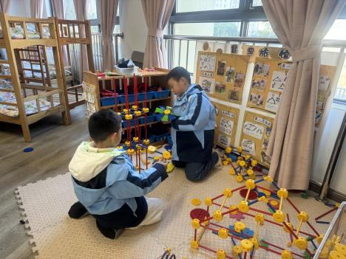猜猜我们建构的是什么。 | 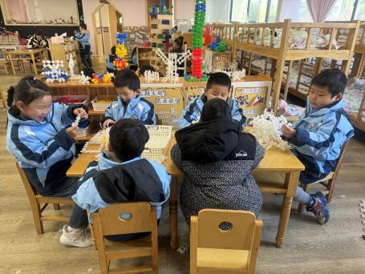  我们喜欢桌面建构，需要空间想象。 | 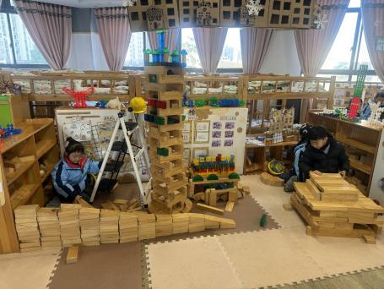  有小梯子，我们的作品更高了。
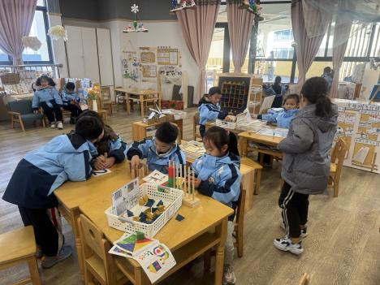  益智区需要好好动脑思考哦。 | 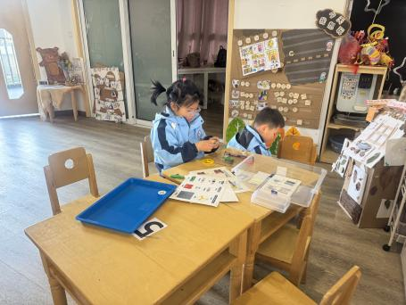  科探区需要动脑和仔细观察。 | 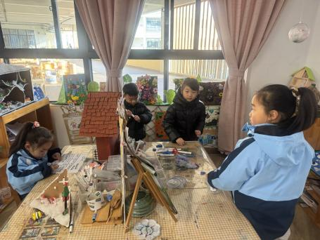  美工区我们的作品很丰富。

三、集体活动
综合：冬天的秘密
冬天是一年当中最寒冷的季节。冬季是部分地区一年四季中的第四季，由于天气转冷（赤道地区除外），在很多地区都意味着沉寂和冷清。生物在寒冷来袭的时候会减少生命活动，很多植物会落叶，动物会休眠，候鸟会飞到较为温暖的地方过冬。本次活动主要通过自己观察、寻找冬天的季节特征后能积极、大胆地用较连贯的语言向同伴介绍自己的发现，从中进一步加深对冬天的认识，激发对大自然的热爱之情，同时也培养了热爱冬天的美好情感。
大班的孩子对于冬天已经有了一定的了解，知道冬天人们会穿上厚厚的棉衣，外出带手套、口罩等。在中班的时候也了解了一些动物的过冬方式，对大自然的变化也有初步的了解：小草变得枯萎，有的树叶都落光了，但是孩子的有些经验比较零散，需要通过大家的互相探讨，对冬天有一个更清楚、正确地认识。于锦楠、王翊行、冯钰源、冯皓辰、张佳妮、张琳晞、李雨萱、臧宇朋、栾晞纯、邹羽晗、朱诗涵、万晞文、郑丽莎、张轩睿、李一阳、孙贝牙、张睿宸、郁明泽、袁明楷、赵天羽、杨景言、陆忻妍、黄钰洁、蔡晗熙、韩文雅、陈悦、朱明曦、高茗昀、王思宸、陈宇航、祝沈其、钱欣悦、孙艺菲、李金瑶都能够说一说自己发现的冬天，感知冬天的季节特征。
四、生活活动：
今天的早点：坚果、鲜牛奶、多样饼干
今天的午餐：麦片饭、蒜香排骨蒸土豆、香干炒包菜、跷脚牛肉汤
今天的水果：红提葡萄、蓝莓
今天的点心：牛奶赤豆杂粮粥
小朋友们整体的午睡情况都很好，早早的就进入梦乡啦！孩子们吃饭的状况比以前有进步，饭菜孩子们都很喜欢吃，全部吃光哦！

- 温馨提示：
1.请各位家长注意来园、返园的路上安全哦，来离园接送请按照门口的秩序排队哦。
2.早晨入园时间是8点，天气寒冷，家长们不要过早送孩子在门口等待哦。

